BARTIN ÜNİVERSİTESİ
ERASMUS KOORDİNATÖRLÜĞÜ
2019-2020 ERASMUS+ AKADEMİK VE İDARİ PERSONEL HAREKETLİLİĞİ
İŞ AKIŞ SÜRECİ / 23.10.2019

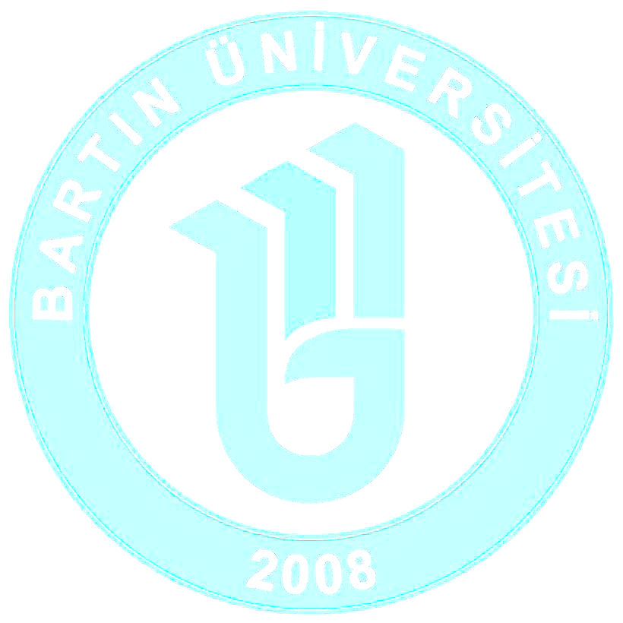
Personel hareketliliği ilanına başvuruda bulunup hareketlilik hakkı kazanan personelimiz tarafından, sonraki süreçte yapılması gerekenler ve koordinatörlüğümüzce yürütülecek olan iş akışı aşağıda detaylı bir şekilde paylaşılmıştır.

- Kesin olarak hareketlilik hakkı kazanılması için 09 Aralık 2019 tarihine kadar hareketliliğin sağlanacağı kurum/üniversite/işletme vs.’den alınan kabul belgelerinin koordinatörlüğümüze teslim edilmesi (e-posta ile gönderilebilir) gerekmektedir. Kabul belgelerinde katılım tarihlerini içeren ibarelerin olması gerekmektedir. Bu belge ayrıca görevlendirme almanız için gereklidir. Bu tarihe kadar kabul belgesi sunulmayan adayların yerine yedek adaylar değerlendirilecektir.

- Hareketlilik Sözleşmesi (Mobility Agreement olarak ek 1’de sunulmuştur) hazırlanılarak Erasmus Koordinatörlüğüne teslim edilmesi gerekmektedir. Hareketlilik Sözleşmesi, hem yararlanıcı personel hem de kurum koordinatörümüzün imzasından sonra karşı kuruma imzalanması için aday tarafından gönderilir (Hareketlilik Sözleşmesinde karşı kurumun iletişim adresi ve verilen tarih aralıkları gibi bilgilerin doldurulması önem arz etmektedir). Hareketlilik Sözleşmesinin doldurulduktan sonra imza aşamasına gelmeden önce (Word halinde) koordinatörlüğümüzün görüşünün alınması önem arz etmektedir. Formun doldurulmasında eksikliklerin ya da yanlış bilgilerin önlenmesi açısından önemlidir.

- Personelin görevlendirmeleri kendi birimleri aracılığı ile yapılmaktadır. https://personel.bartin.edu.tr/formlar-ve-belgeler/formlar.html sayfasındaki “Değişim Programları Görevlendirme Bilgi Formu”nun doldurularak en altta yer alan kısımda yazılı ve ıslak imzalı olarak koordinatörlüğümüzün görüşünün alınması gerekmektedir. Bu formun, daha sonra birimden görevlendirme isterken biriminize teslim etmeniz gerekmektedir. Gidiş tarihinden 3 hafta öncesinde görevlendirme talebinizi yapmanız uygun olur.

- Rektörlük tarafından verilecek personel onayı alındıktan sonra gideceği kesinleşen personel ile 2 nüsha halinde (biri personelde kalmak koşuluyla) taahhütname imzalanır. Taahhütnamede belirtilen hususlarda personel sorumluluklarını bildiğini ve karşılaşacağı durumları kabul etmiş olur.

- Taahhütname imzalandıktan sonra Ziraat Bankası Bartın 052 Şubesi’nden açtıracağı avro hesabını birimimize bildirir. Gidiş tarihinden en erken 30 gün öncesine kadar (gidiş tarihiyle hibe sözleşmesinin imzalanması arasında en fazla 30 gün olmak zorundadır) gidilecek tarih, kurum ve gerekli tüm diğer bilgilerin de yer aldığı bir hibe sözleşmesi hazırlanıp 3 nüsha halinde imzalanacaktır. Bu hibe sözleşmesinin bir nüshası personelde kalacaktır. Çıkılan ilanda belirtildiği üzere hareketliliğinizin hibelendirilmesi en fazla 3 gün üzerinden yapılacaktır. 3 günlük hibelendirmenin haricinde ayrıca yol yardımı sağlanacaktır. Yol yardımı hesaplamalarının (km ve hibe hesaplamaları ilanda belirtilen ölçülerde yapılır) yapılması ile hak edilen miktar hibe sözleşmesinde belirtilecektir. Hareketlilik öncesi %80, sonrasında gerekli belgeler teslim edildiğinde kalan %20 hibe ödemesi yapılacaktır. Hibe sözleşmesi imzalandıktan ve görevlendirme alındıktan sonra bu aşamada hareketlilik sağlanabilmektedir.

- Dönüşünüz üzerine teslim edilmesi gereken belgeler ise; Pasaport Giriş-Çıkış Sayfaları (İşlem görmüş tüm sayfalar, eğer hareketlilik yerinize başka bir yerden ulaşım sağlıyorsanız diğer ulaşım taşıtlarının biletlerini de koordinatörlüğümüze iletiniz. Örneğin; Polonya’nın Poznan şehrine gitmek için havaalanı yakın olan Almanya’nın Berlin şehrine uçak bileti aldıysanız, Berlin-Poznan arasındaki otobüs/tren biletlerinizi de sağlayınız), katılım belgesi, faaliyet sonrasında ofise teslim edilmek üzere karşı kurumdan onaylı ders verme veya eğitim alma programı, biletlerin/biniş kartlarının asılları ve Nihai Faaliyet Raporu (Katılımcı anketi - çevirimiçi olarak mailinize gönderilen link üzerinden doldurulacaktır ayrıca anketin çıktısının gönderilmesine gerek yoktur) olarak belirlenmiştir. Dönüş tarihinden en geç 15 gün sonrasına kadar bu belgelerin getirilmesi gerekmektedir.
EKLER:
1) Mobility Agreement (Hareketlilik Sözleşmesi)
2) Ders Verme Programı ve Eğitim Alma Programı (Teaching/Training Staff Mobility Programme)
3) Bilgi Formu (Personel Daire Başkanlığı sayfasından da edinilebilir)

NOTLAR:
- Taranan belgelerin yüksek kalitede taranması, daha sonra okunabilmesi için önem arz etmektedir.
- Belgelerin doldurulmasında sorularınız olduğu takdirde bizimle irtibata geçebilirsiniz.
- Eğitim alma hareketliliğinin tam gün eğitim alma şartı, ders verme hareketliliğinin haftada en az 8 saat ders verme zorunluluğu vardır. Belgelerde bunların kesinlikle açıkça belirtilmiş olması gerekmektedir.
- Tüm belgelerde olduğu gibi özellikle Hareketlilik Sözleşmesi içinde doldurulması gereken bilgilerin çok kısa olmaması gerekmektedir.

Saygılarımızla,
Erasmus Koordinatörlüğü
Bartın Üniversitesi

